HOẠT ĐỘNG VỀ NGUỒN TẠI KHU DI TÍCH LỊCH SỬ 915 VÀ TRẢI NGHIỆM THỰC TẾ HỒ NÚI CỐC THÁI NGUYÊN
Thực hiện nhiệm vụ năm học 2023 - 2024; Với mục đích giáo dục học sinh truyền thống lịch sử; giáo dục đạo đức, lý tưởng cách mạng, tình đoàn kết các dân tộc; giữ gìn và phát huy bản sắc, nét văn hóa độc đáo của các dân tộc Việt Nam. Đổi mới phương pháp và hình thức tổ chức dạy học theo định hướng phát triển năng lực của học sinh; dạy học tích hợp liên môn, dạy học theo chủ đề gắn với di sản; Tạo cơ hội cho học sinh được khám phá, trải nghiệm thực tế; được trải nghiệm các kĩ năng, được hình thành và phát triển phẩm chất, năng lực cá nhân, giáo dục kỹ năng, giá trị sống; Ngày 03/01/2024 trường THCS Tân Quang tổ chức “Hoạt động trải nghiệm về Nguồn” cho các em học sinh cùng các thầy cô giáo tại Khu di tích Lịch sử 915 - Thái Nguyên và trải nghiệm các hoạt động tại Hồ Núi Cốc.
Đoàn thực hiện nghi lễ dâng hương và tưởng niệm tại Di tích lịch sử Quốc gia Đại đội 915, Đội 91 Bắc Thái - Nơi tưởng niệm 60 liệt sỹ thanh niên xung phong đã hy sinh vào đêm noel 24/12/1972.Tham quan một vòng Di tích, quan sát những tài liệu, hiện vật tái hiện lại cuộc sống khó khăn của các anh, chị trong tôi thấy thấm thía nỗi vất vả, sự hy sinh anh dũng của các thanh niên xung phong trong thời kỳ kháng chiến chống Mỹ cứu nước. Các anh, chị đã luôn giữ vững tinh thần “sống bám cầu đường, chết kiên cường bất khuất”. Ngày 24 tháng 12 năm 1972 dưới sự chỉ huy của Đội phó Đội 915 Nguyễn Thế Cường, các chị, các anh khẩn trương làm nhiệm vụ bốc xếp, giải tỏa hàng hóa. Song những trái bom oan nghiệt từ máy bay B52 của đế quốc Mỹ ném xuống đã cướp đi sinh mạng của nhiều người dân trong đó có 60 cán bộ, đội viên Thanh niên xung phong Đại đội 915, Đội 91 Bắc Thái.

Thầy và trò trường THCS Tân Quang thực hiện nghi lễ
Dâng hương tưởng nhớ 60 thanh niên xung phong Đại đội 915
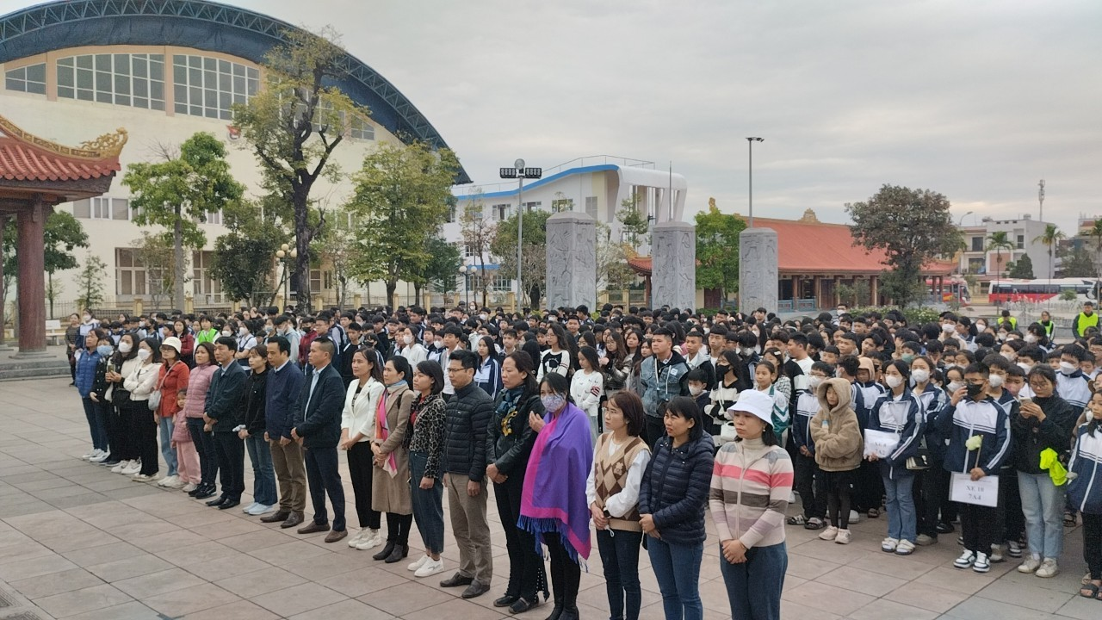
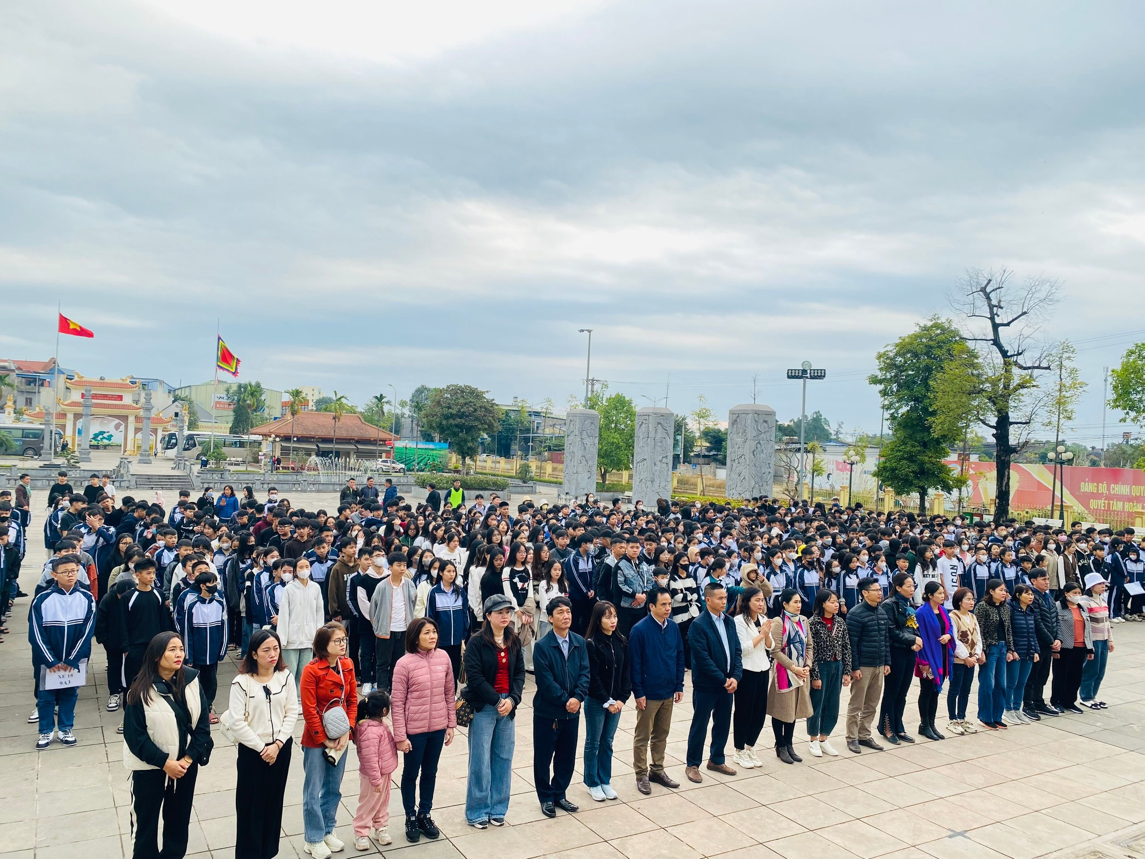

Dù khó khăn, vất vả nhưng 60 thanh niên xung phong Đại đội 915 vẫn luôn lạc quan và yêu đời, các anh, chị mãi mãi ra đi khi tuổi đời đang tươi trẻ, với bao ước mơ và khát vọng còn dang dở. Các thanh niên xung phong tại đây đã anh dũng hy sinh nhưng hình ảnh và chiến công vẫn trường tồn, vang vọng mãi. Sự hy sinh của các anh, chị nhắc nhở thế hệ trẻ chúng tôi về một giai đoạn hào hùng trong lịch sử dân tộc, tất cả vì tiền tuyến, vì miền Nam ruột thịt, vì độc lập, tự do của Tổ quốc, vì thế hệ của chúng ta ngày hôm nay được sống trong hòa bình.

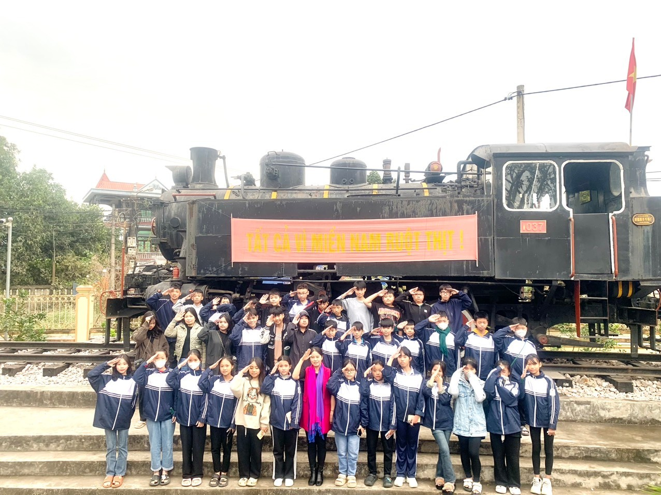

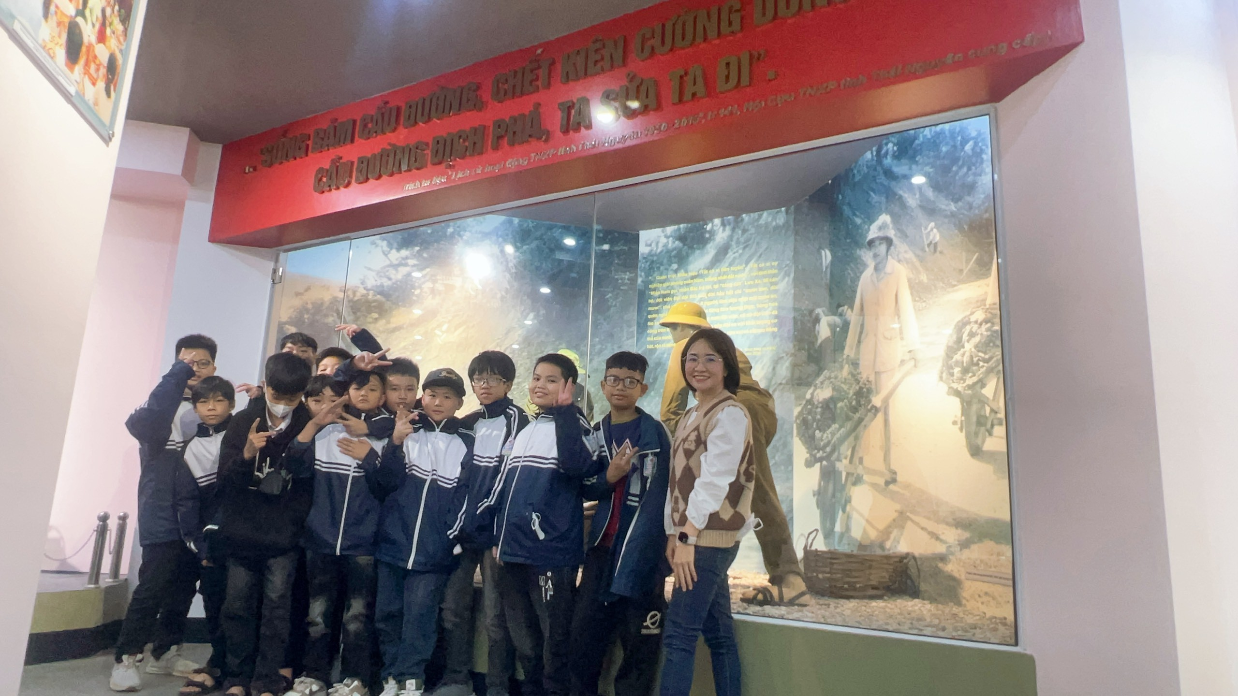
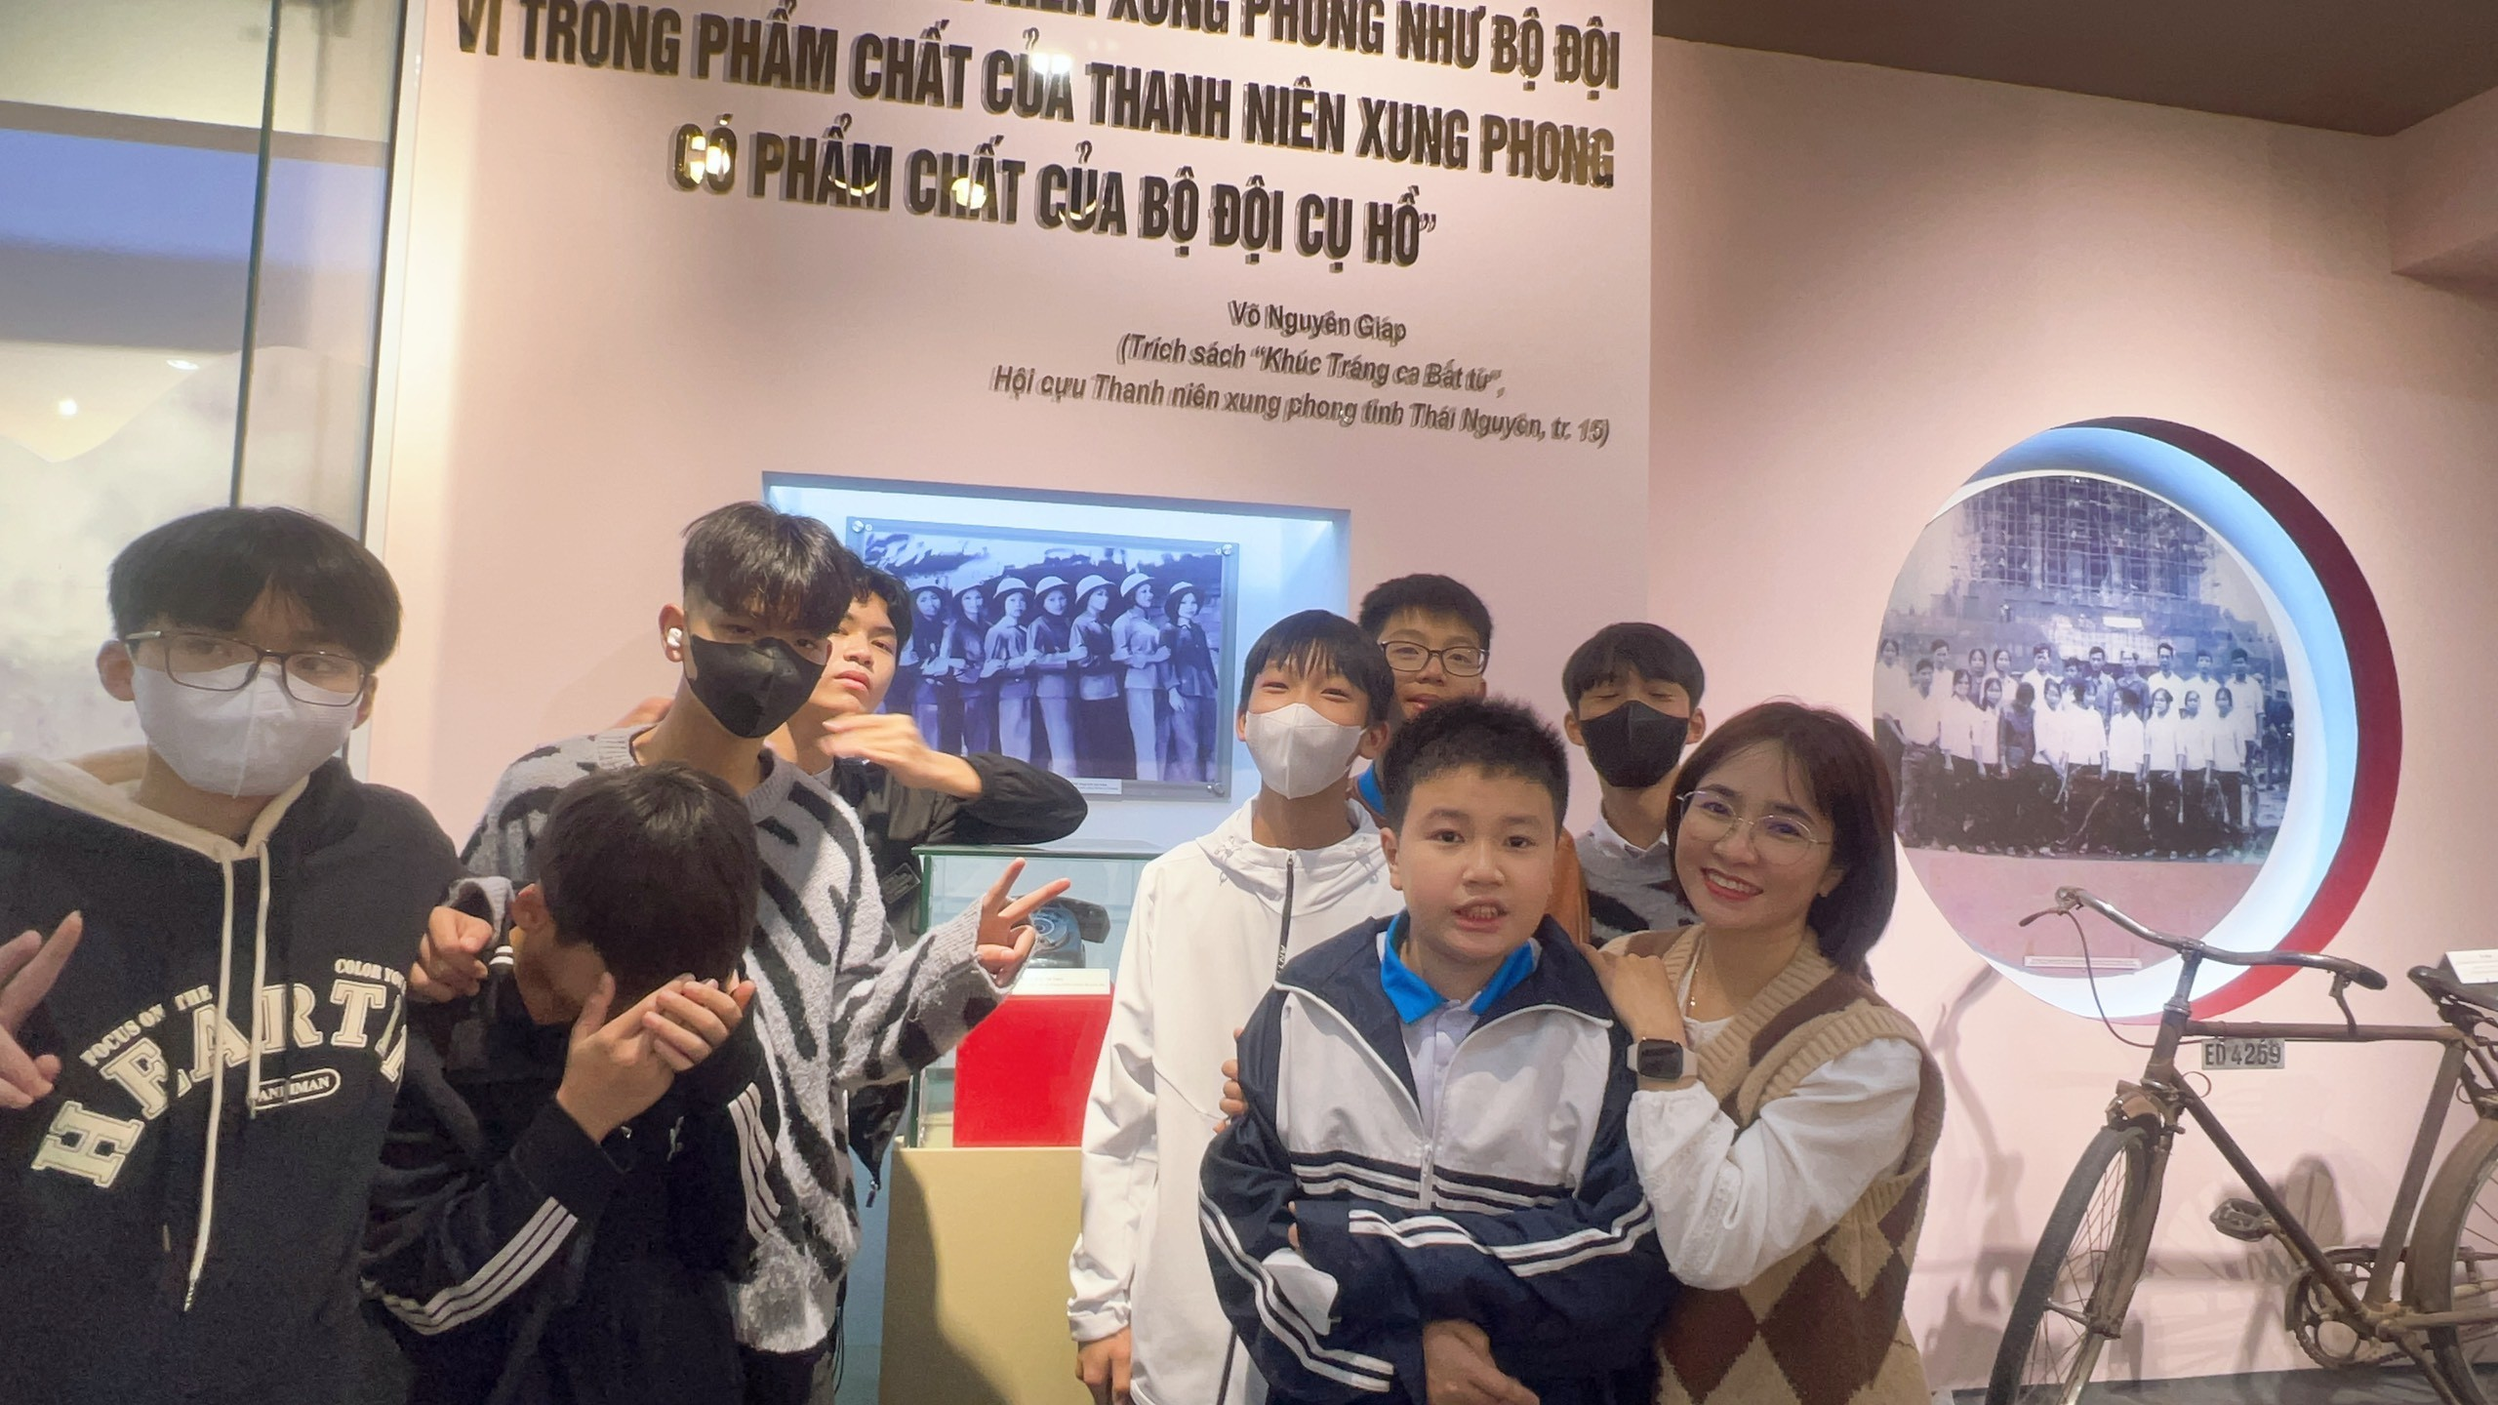
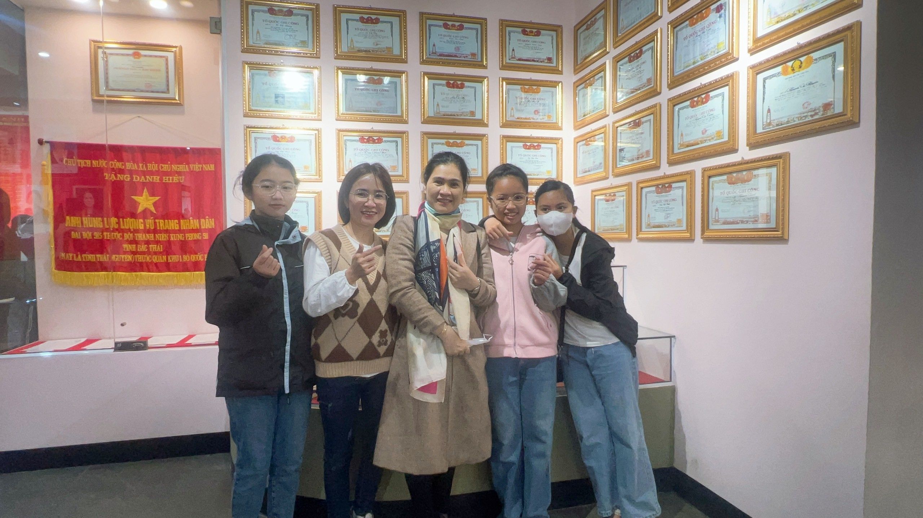

Thầy và trò trường THCS Tân Quang
tìm hiểu hiện vật và các câu chuyện lịch sử tại khu Di tích Lịch sử 915
Điểm cuối của hành trình “Hoạt động trải nghiệm về Nguồn” các trò được trải nghiệm các hoạt động tại Hồ Núi Cốc. Học sinh có cơ hội trải nghiệm vô số trò chơi đầy lý thú , thử cảm giác mạnh như: tàu lượn siêu tốc, cướp biển, bắn súng, đu quay trong nước…Ngoài ra còn được khu giải trí nhạc nước và múa rối với diện tích hơn 1 ha. Tham quan vườn thú hoang dã với nhiều loài khác nhau, khu vui chơi giải trí Bến Thiên Đường. Các động ở Hồ Núi Cốc như: Thủy Cung, Huyền Thoại Cung, Động ba cây thông, Âm phủ…được gắn liền với các câu chuyện huyền thoại mang trong mình vẻ đẹp hoang sơ, bình dị đến lạ thường nhưng lại vô cùng hấp dẫn, độc đáo, thú vị. Thầy và trò trường THCS Tân Quang ấn tượng bởi tượng Phật Thích Ca Mâu Ni lớn nhất cả nước với độ cao hơn 45m trên diện tích khoảng 5.000m2. Đặc biệt nhất là bên trong tượng Phật là ngôi chùa được mang tên “Chùa Thiêng Thác Vàng” mang đậm bản sắc dân tộc, cảnh quan uy nghiêm.
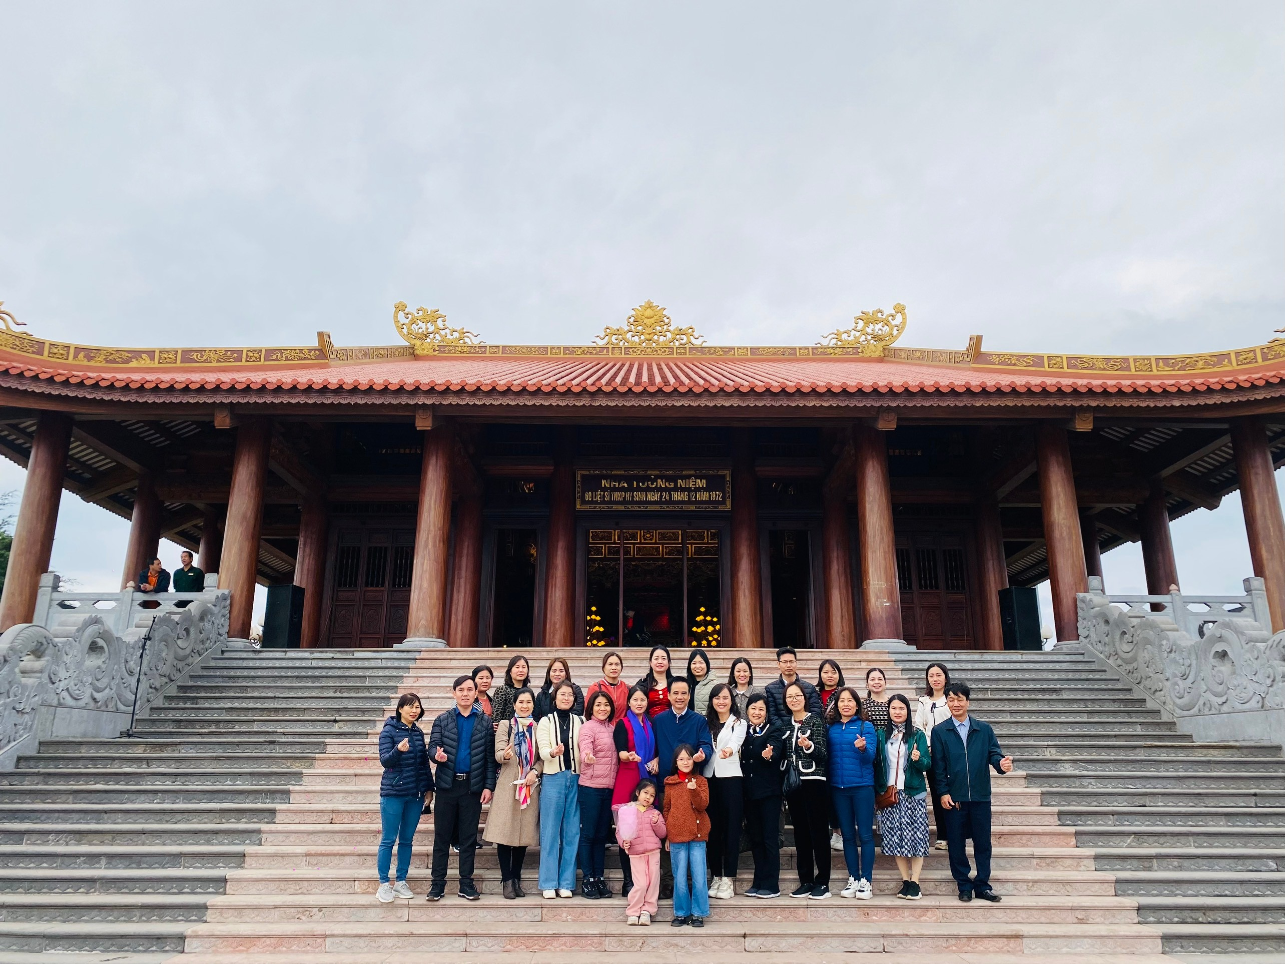
“Hoạt động trải nghiệm về Nguồn” của thầy trò trường THCS Tân Quang diễn ra an toàn, thật nhiều ý nghĩa và cảm xúc. Các thành viên trong đoàn từ thầy cô giáo đến các em học sinh có thêm những cơ hội giao lưu trò truyện hiểu nhau tạo dựng đoàn kết. Tạo động lực để cô dạy tốt, trò học chăm. Đặc biệt các em học sinh tin tưởng vào chính bản thân mình để vượt qua những thách thức phía trước trong học tập và cuộc sống./.
Hình ảnh lưu niệm của một số lớp:
